МУНИЦИПАЛЬНОЕ БЮДЖЕТНОЕ ДОШКОЛЬНОЕ ОБРАЗОВАТЕЛЬНОЕ УЧРЕЖДЕНИЕ ЦЕНТР РАЗВИТИЯ РЕБЕНКА
ДЕТСКИЙ САД ПЕРВОЙ КАТЕГОРИИ «КОЛОКОЛЬЧИК»

Итоговое занятие

«Стоит в поле теремок»

по ФЭМП и ознакомлению с природой

во второй младшей группе

Подготовила
воспитатель Левченко Л.В.

ст.Тацинская
2019 год
Цель: обобщить, закрепить и систематизировать знания, полученные в течение года.
Задачи:
• Закрепить умения различать геометрические фигуры: круг, квадрат, треугольник и составить ряд из этих фигур;
• Закрепить обобщающие понятия о временах года, суток, диких и домашних животных, уточнить представления детей о детенышах животных;
• Упражнять детей в сравнении по ширине, длине предметов и обозначать словами: широкий, узкий, высокий, низкий;
• Развивать внимание, речь, наблюдательность, память;
• Доставить детям радость, удовольствие от совместной деятельности;

Оборудование: герои сказки «Теремок», геометрические фигуры, полоски синей бумаги, домашние и дикие животные, колокольчик, теремок.

Ход занятия:
Дети входят в группу, здороваются с гостями.
Дети сидят на коврике полукругом.

Воспитатель
- Стоит в поле теремок-теремок.
Он не низок, не высок, не высок.
Как по полю, полю, мышка бежала,
Теремок увидала.
Забежала в теремок
и стала там жить-поживать да танцевать.

Сколько зверушек в теремке живет? (одна)
- Стоит в поле теремок-теремок.
Он не низок, не высок, не высок.
Лягушка скачет по болоту.
В теремке ей жить охота.

Воспитатель: пока лягушка скакала, бусы растеряла. Плачет бедная:
- Беда! Помогите, детвора!
- Посмотрите, ребята, что это на полянке лежит? (геометрические фигуры)
- Назовите эти фигуры (круг, квадрат, треугольник)
- Какие фигуры похожи по форме? (треугольник, квадрат)
- А чем отличается от них круг?
Дети проходят к столам.
Пальчиковая гимнастика «Лягушка-квакушка»
Лягушка начала скакать (пальцами дети стучат по столу)
С кочки на кочку прыгает, (хлопают в ладоши)
Лапками весело двигает (разводят ладони рук в стороны)
И говорит простые слова
«Ква-ква-ква».
Работа с раздаточным материалом: «Собери бусы» (чередование геометрических фигур по форме и цвету)
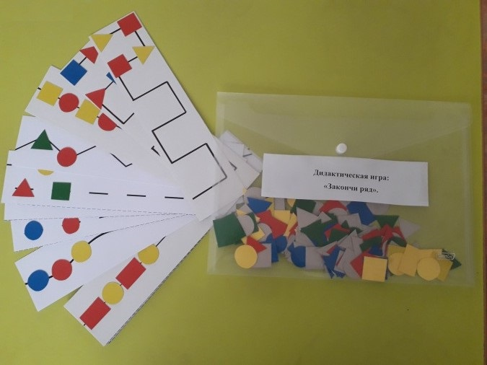
Воспитатель. Положите перед собой полоску. Перед вами лежат фигуры. Берите фигуры и кладите их так, как на образце.
А теперь сравните свои бусы с образцом. У вас так же выложены бусы, никто не ошибся? Молодцы с этим задание справились, лягушка очень рада, какие красивые получились бусы.
Прискакала к теремку Лягушка.
Пустила ее Мышка-норушка.
Стали они вместе жить, песни петь и не тужить.

- Как по полю-полю, Зайка бежит, весь дрожит и говорит:
Вы пустите меня в теремок
Обогреться – я весь продрог.

Становитесь в кружок, давайте вместе с зайчиком попрыгаем
Зайке холодно сидеть
надо лапки погреть
Лапки ставим на бочок,
на носочках скок, скок, скок,
А теперь в присядку,
чтоб не мерзли лапки.

Зайчик: Сейчас я буду вам говорить направление, куда нужно прыгать, а вы слушайте и выполняйте.
- Прыжок вперед
- Прыжок вверх
- Прыжок назад
- Прыжок вправо, прыжок влево
- Ручки вниз! Молодцы, вы научились играть в мою любимую игру!

Мышка-норушка и Лягушка-квакушка пустили его погреться в теремок, там он и остался жить.
- Тихо, тихо, не шумите, кто-то к нам идет сюда.
Ну, конечно же, Лиса.
Пустили и Лисичку в теремок жить.
Ведь она знает много игр.
Игра «Колокольчик»
Сначала дети отвечают, где звенит колокольчик, а потом колокольчик передается детям, они выполняют задание.

- Стоит в поле теремок-теремок.
Он не низок, не высок, не высок.
Как по полю, идет Волчок-серый бочок.
Постучался, говорит: Звери добрые, спешите, помогите.
Нес я карточки с домашними и дикими животными, и все перепутал.
Помогите их правильно разложить.
Дети помогают, называют, в чем различие, называют детенышей животных.

- Стоит в поле теремок-теремок.
Он не низок, не высок, не высок.
Как по полю, идет Петушок – золотой гребешок
Увидал Теремок и стучит.
Кто-кто в теремочке живет?
А ему говорят, а что ты умеешь делать?

Петушок:
Буду вам задавать вопросы, а вы отвечать:
- Спим мы ночью, а зарядку делаем? (утром)
- Солнышко светит днем, а луна? (ночью)
- Сколько хвостиков у кошки?
- Сколько у тебя хвостиков? (ни одного)
- Когда идет снег?
- Когда можно бегать босиком и загорать?
- Когда листья на деревьях желтеют?
- Кто больше: слон или мышка?
- Что выше: стол или стул?
- Сколько у тебя волос на голове? Много или мало?
- Сколько звезд на небе? (много)
- Сколько у тебя носиков? (один)
- Сколько у тебя лапок? (ни одной)
- А сколько у вас рук?
- Пол внизу, а потолок… (вверху)
- Солнце наверху, а трава… (внизу)
Рассказчик: Заходи, говорят звери, Петушок, будешь с нами жить, по утрам всех будить.
- А по лесу уж Медведь идет.
Вдруг увидел теремок – да как заревет.
Хочет Мишка к теремку подойти, да ручеек и река у него на пути.
Какая река? – широкая.
Какой ручей? – узкий.
Что шире? – шире речка
Если река шире, то ручей… уже.
Подошел Медведь к теремку и ревет:
- Вы пустите меня в теремок!
Пустили и его. Стали они жить поживать и да песни петь.
Вы молодцы – помогли, зверушкам поселиться в теремочке.

Подведение итогов.
Ребята, понравилась вам сказка? Давайте вспомним, как мы помогали нашим героям? Что делали? У вас все получилось? Вам понравилось?

Ребятки, вы очень помогли героям сказки «Теремок» и показали нашим гостям, как вы уже много знаете. На этом наше занятие закончилось. Попрощаемся с нашими гостями!

